关于使用premake软件去进行完整的SOIL2库编译生成dll（动态）和lib（静态)

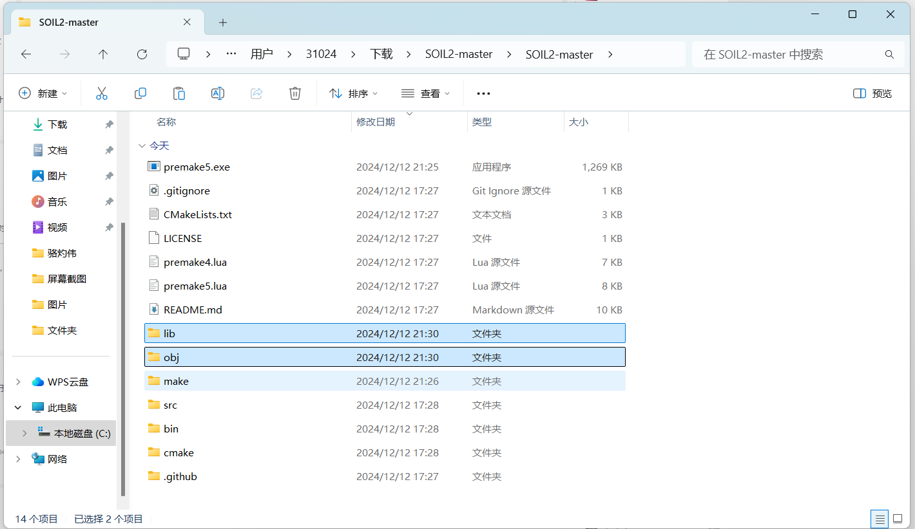

这里除了lib，obj，premake5.exe，make,剩下的都是从github上面下载的SOIL2库

1. 我们先去官网下载premake软件，解压后把exe放到我们现在的当前目录
2. 然后在当前目录打开cmd
3. 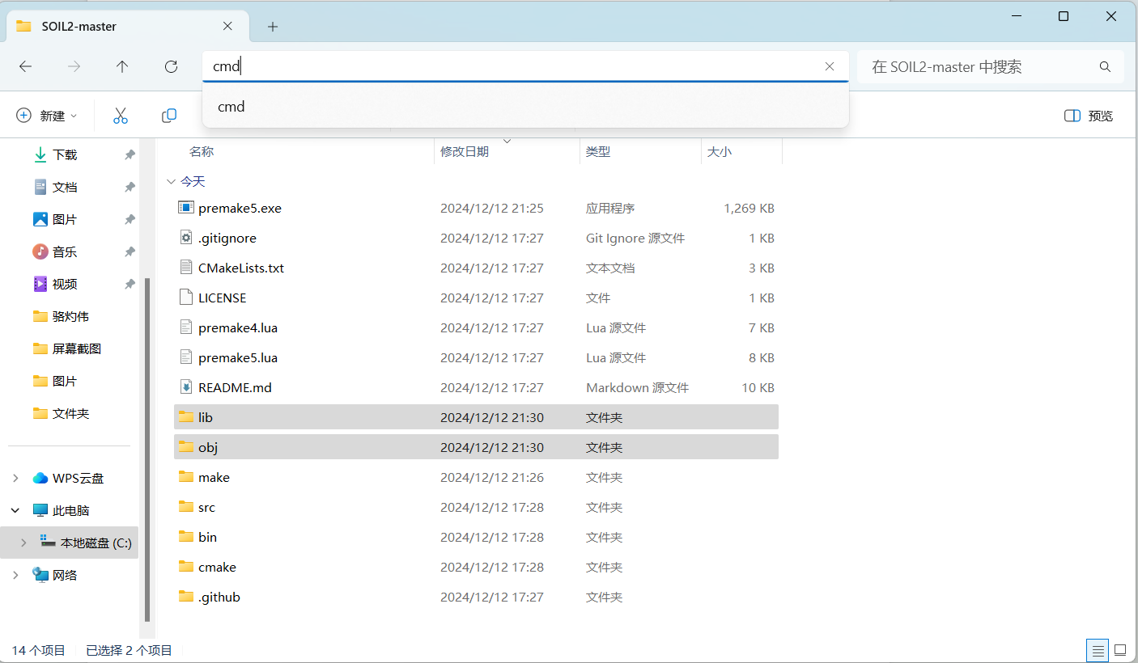
4. 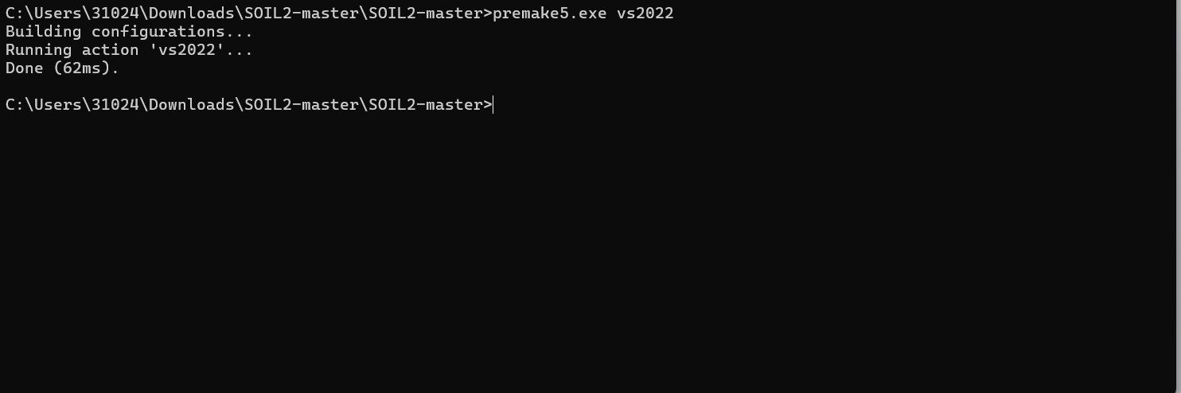
5. 根据自己vs版本改就行,输入完命令后会生成make文件夹打开sln文件进入vs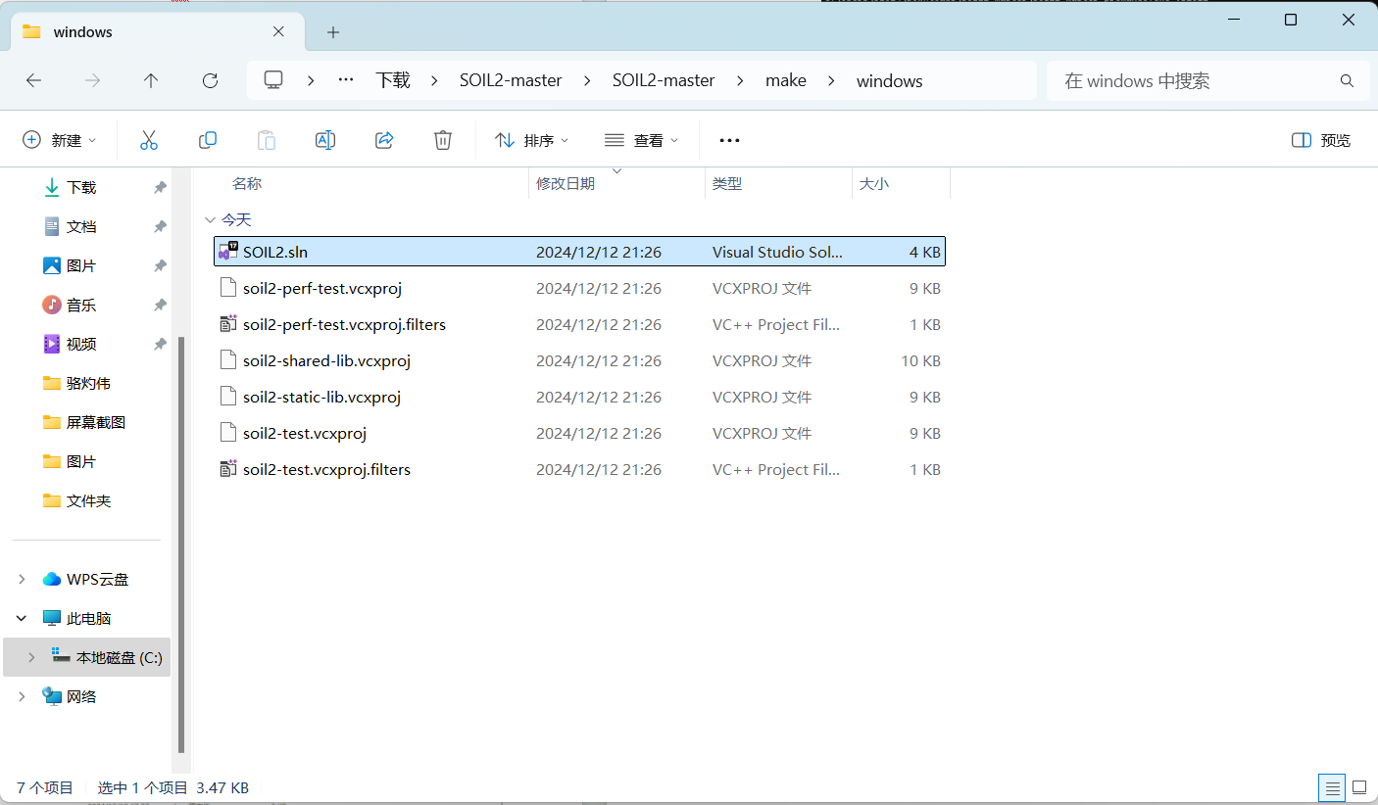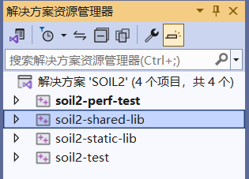
6. 会看到shared，static两个文件，右键点击生成可以生成相应的dll和lib文件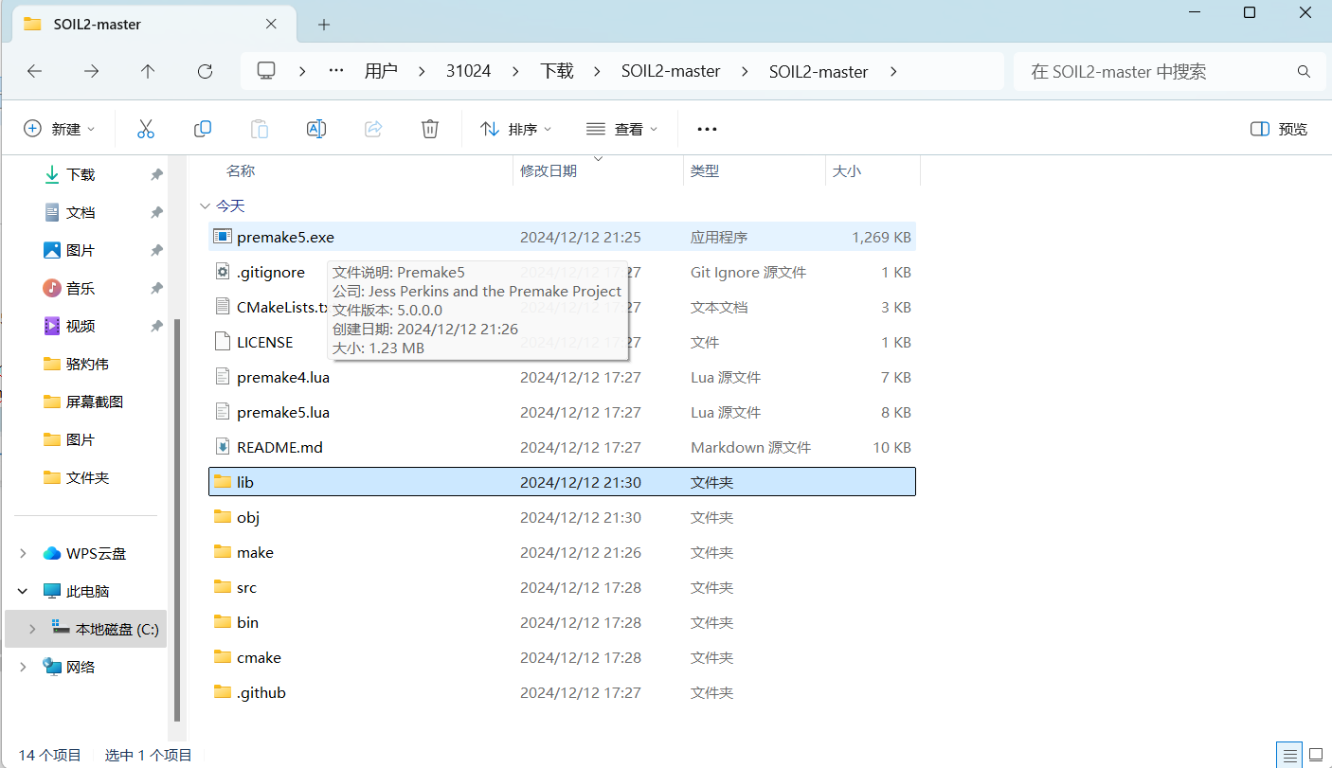
7. lib里面是相应的lib和dll，obj是一些可执行文件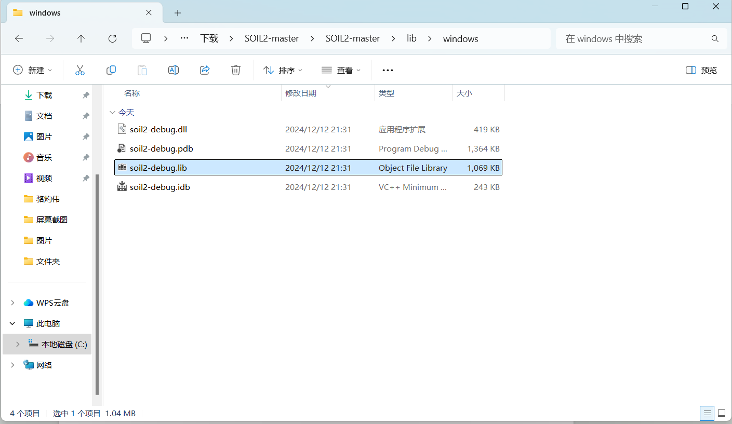

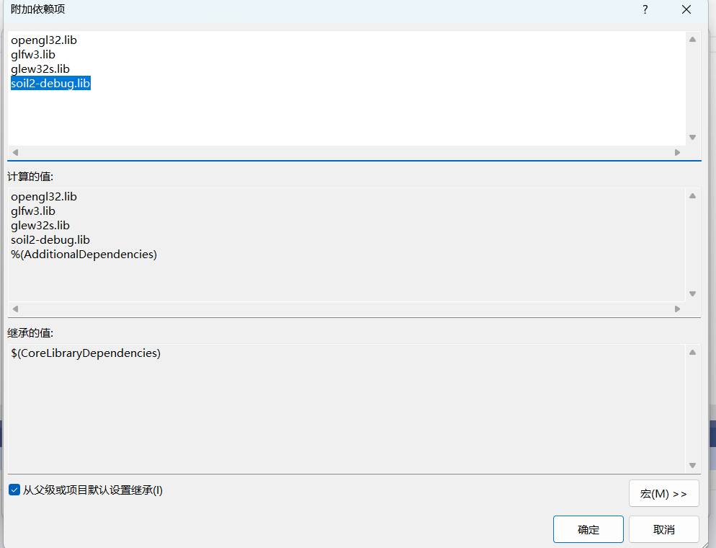

最后到连接器里面把lib的文件名添加进去就可以找到这个静态库了，记得区分debug和relase版本就行，还要添加头文件位置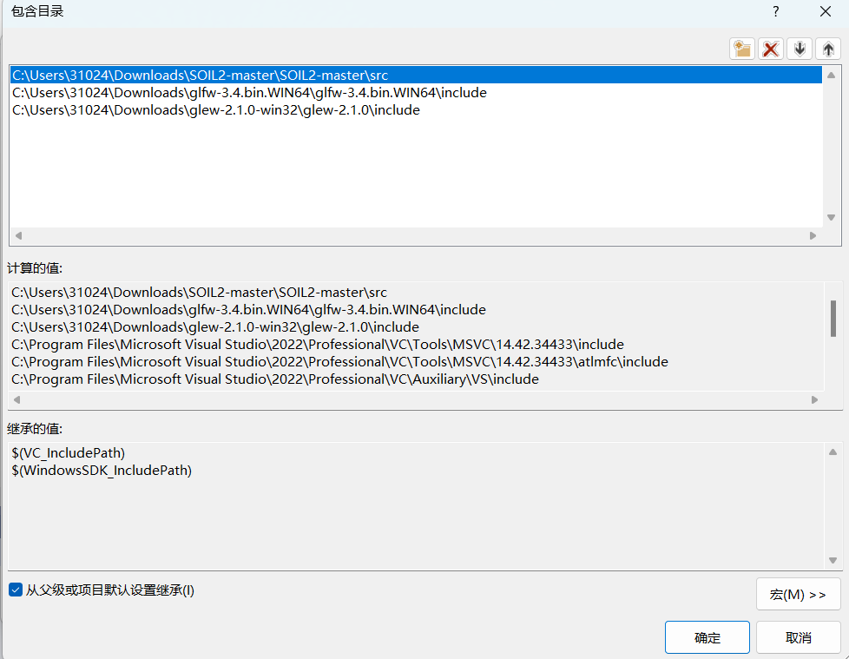

9.如果要完成源代码的编译，有lib就够了。

如果要使动态连接的程序运行起来，有dll就够了。

在开发调试阶段，当然最好都有。静态库lib，它包含函数的二进制代码．程序link时，被复制到output文件。这个lib文件是静态编译出来的，索引和实现都在其中。这时不需要dll。静态编译的lib文件有好处：给用户安装时就不需要再挂动态库了。但也有缺点，就是导致应用程序比较大，而且失去了动态库的灵活性，在版本升级时，同时要发布新的应用程序才行。

动态库lib,它包含函数的描述和在DLL中的位置，也就是说，它为存放函数实现的dll提供索引功能，为了找到dll中的函数实现的入口点，程序link时，根据函数的位置生成函数调用的jump指令。库中的函数和数据并不复制到可执行文件中，因此在应用程序的可执行文件中，存放的不是被调用的函数代码，而是DLL中所要调用的函数的内存地址，这样当一个或多个应用程序运行是再把程序代码和被调用的函数代码链接起来，从而节省了内存资源。

 DLL（dynamic link library）其实也是一种可执行文件格式。跟 .exe 文件不同的是，.dll 文件不能直接执行，他们通常由 .exe 在执行时装入，内含有一些资源以及可执行代码等。其实 Windows 的三大模块就是以 DLL 的形式提供的（Kernel32.dll，User32.dll，GDI32.dll），里面就含有了 API 函数的执行代码。为了使用 DLL 中的 API 函数，我们必须要有 API 函数的声明（.H）和其导入库（.LIB），函数的原型声明不难理解，那么导入库又是做什么用的呢？我们暂时先这样理解：导入库是为了在 DLL 中找到 API 的入口点而使用的。